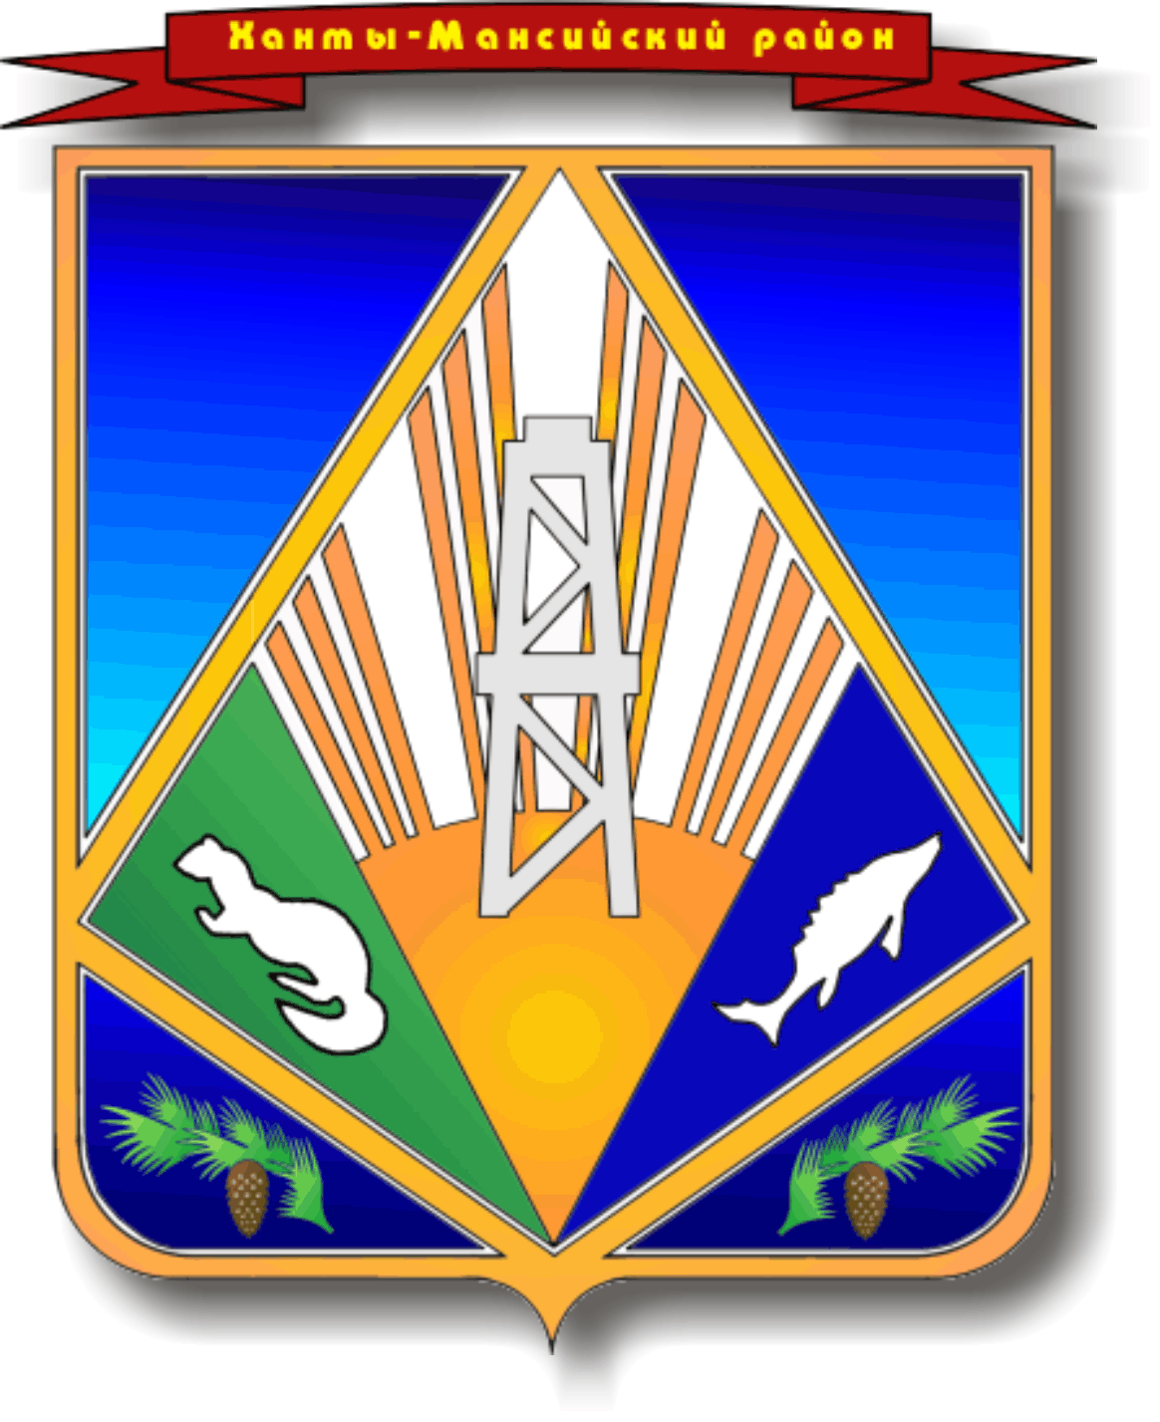

Ханты-Мансийский автономный округ - Югра
Ханты-Мансийский район
МУНИЦИПАЛЬНОЕ ОБРАЗОВАНИЕ
СЕЛЬСКОЕ ПОСЕЛЕНИЕ СОГОМ

АДМИНИСТРАЦИЯ СЕЛЬСКОГО ПОСЕЛЕНИЯ
ПОСТАНОВЛЕНИЕ

от 06.10.2014 № 34
д. Согом

Об отмене постановления
от 02.07.2014 № 32

Постановление администрации сельского поселения Согом от 02 июля 2014 года № 32 «О формировании фонда капитального ремонта на счете регионального оператора» считать утратившим силу и контроль:

- Настоящее постановление опубликовать в средствах массовой информации и разместить на официальном сайте администрации сельского поселения Согом.

- Контроль за выполнением постановления оставляю за собой.

Глава сельского поселения Согом О. А. Князева

